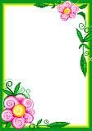
กิจกรรมที่ 1
การพิมพ์ภาพฝ่ามือและระบายสีตกแต่งด้วยสีเทียน

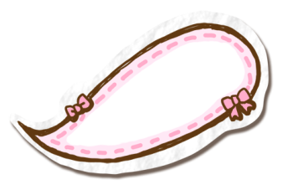

สาระสำคัญ

กิจกรรมการพิมพ์ภาพฝ่ามือ คือ การใช้สีเทียนหรือสีเมจิกลากตามรูปร่างลักษณะของฝ่ามือ และระบายสีตกแต่งตามจินตนาการ เป็นการพัฒนาความสามารถในการใช้กล้ามเนื้อเล็กให้คล่องแคล่ว และการประสานสัมพันธ์ระหว่างมือกับสายตา ทำงานศิลปะตามความคิดสร้างสรรค์ของตนเอง

จุดประสงค์

1. ใช้ฝ่ามือวางทับลงบนกระดาษวาดได้

2. ใช้มือจับสีเทียนลากเส้นไปตามโครงร่างของฝ่ามือได้อย่างคล่องแคล่ว

3. พิมพ์ภาพฝ่ามือและระบายตกแต่งด้วยสีเทียนได้อย่างคล่องแคล่ว
4. กล้ามเนื้อมือและสายตามีการประสานสัมพันธ์กัน

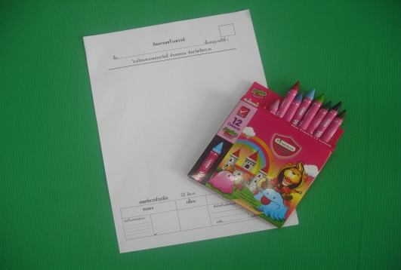
สื่อ/อุปกรณ์

1. กระดาษวาด
2. สีเทียน

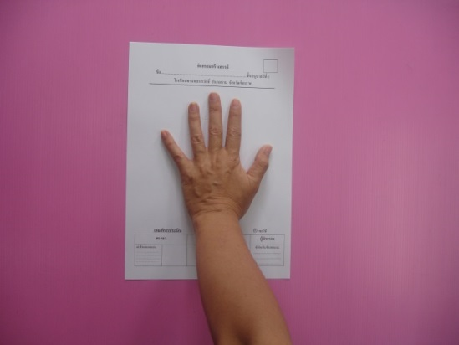
ขั้นฝึกปฏิบัติ

1. วางฝ่ามือลงบนกระดาษวาด

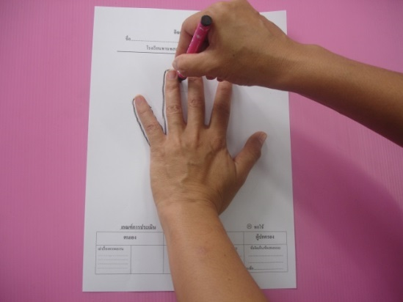

2. ใช้มือจับสีเทียนลากเส้นไปตาม
โครงร่างของฝ่ามือ
โครงร่างของฝ่ามือ

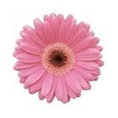


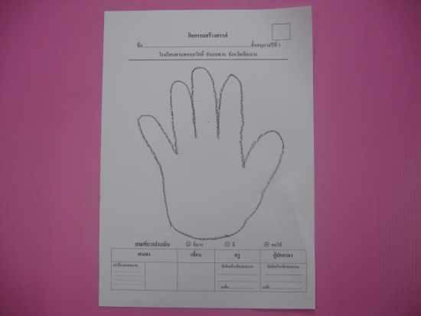
3. ยกฝ่ามือออก

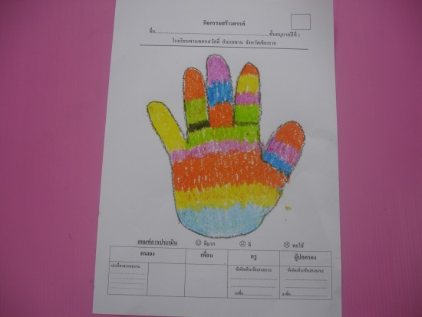

4. ใช้สีเทียนระบายสีตกแต่งให้ทั่วฝ่ามือ

ผลงานที่สำเร็จ

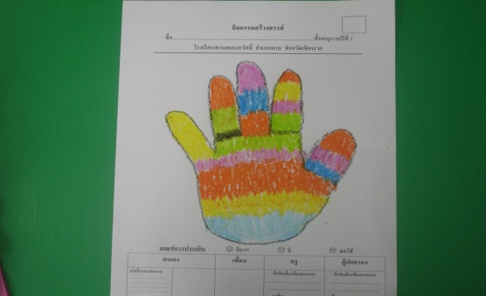

ประโยชน์ที่ได้รับ

เพื่อส่งเสริมและพัฒนาความสามารถในการใช้กล้ามเนื้อเล็กของเด็กปฐมวัย ได้แก่
1. ด้านความคล่องแคล่ว
2. ด้านการประสานสัมพันธ์ระหว่างมือกับสายตา

กิจกรรมเสนอแนะ

ควรเน้นให้เด็กระบายสีไปในแนวเดียวกัน และทั่ว ๆ ฝ่ามือ
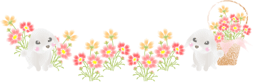
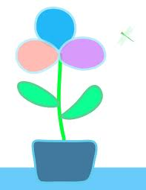
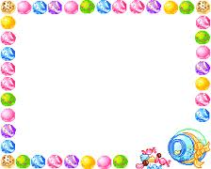

กิจกรรมที่ 2
การปั้นดินน้ำมันเป็นไข่นก

สาระสำคัญ

กิจกรรมการปั้นดินน้ำมันเป็นไข่นก คือ การใช้มือนวดคลึงดินน้ำมันแล้วปั้นเป็นไข่นกแล้วใช้เศษกระดาษที่ตัดเป็นเส้นเล็ก ๆ ตกแต่งเป็นรังนก เป็นการพัฒนาความสามารถในการใช้กล้ามเนื้อเล็กให้คล่องแคล่ว และการประสานสัมพันธ์ระหว่างมือกับสายตา ทำงานศิลปะตามความคิดสร้างสรรค์ของตนเอง

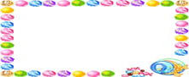
จุดประสงค์การเรียนรู้

1. ใช้มือปั้นดินน้ำมันเป็นไข่นกได้อย่างคล่องแคล่ว
2. หยิบจับกรรไกรมั่นคงตัดกระดาษเส้นทำเป็นรังนกได้
3. ใช้มือจัดวางไข่นกใส่ในรังนกได้อย่างคล่องแคล่ว
4. กล้ามเนื้อมือและสายตามีการประสานสัมพันธ์กัน
สื่อ/อุปกรณ์
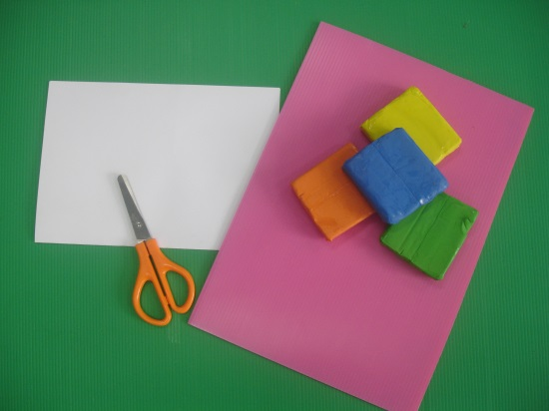

1. กระดาษ
2. กรรไกรปลายมน
3. ดินน้ำมัน
4. แผ่นรองปั้น

ขั้นฝึกปฏิบัติ
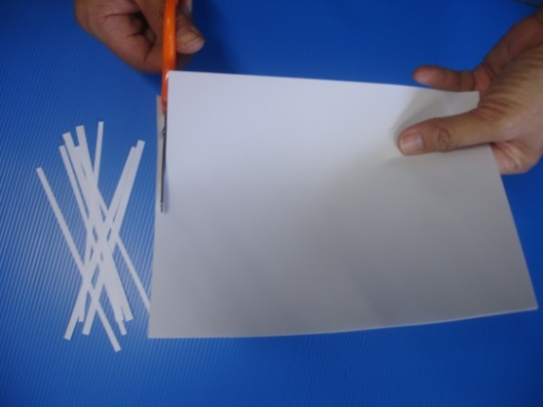

- ใช้กรรไกรตัดกระดาษเป็นเส้นเล็ก ๆทำ เป็นรังนก
เตรียมไว้

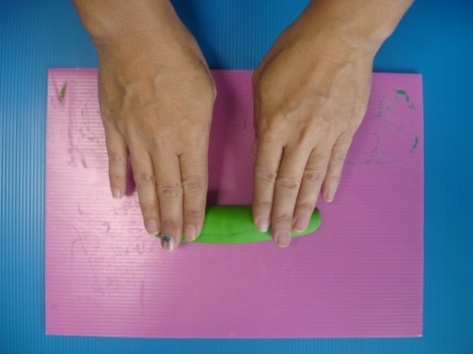

2. ใช้มือนวด คลึง ดินน้ำมันให้นิ่ม

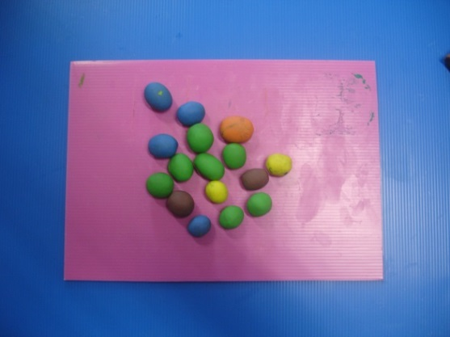

3. ปั้นดินน้ำมันเป็นไข่นกตามจินตนาการ

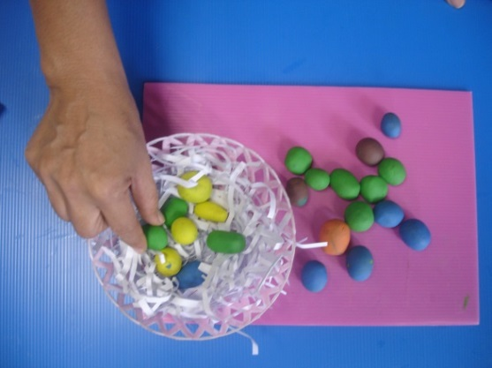

4. นำไข่นกมาจัดใส่ในรังนก

ผลงานที่สำเร็จ

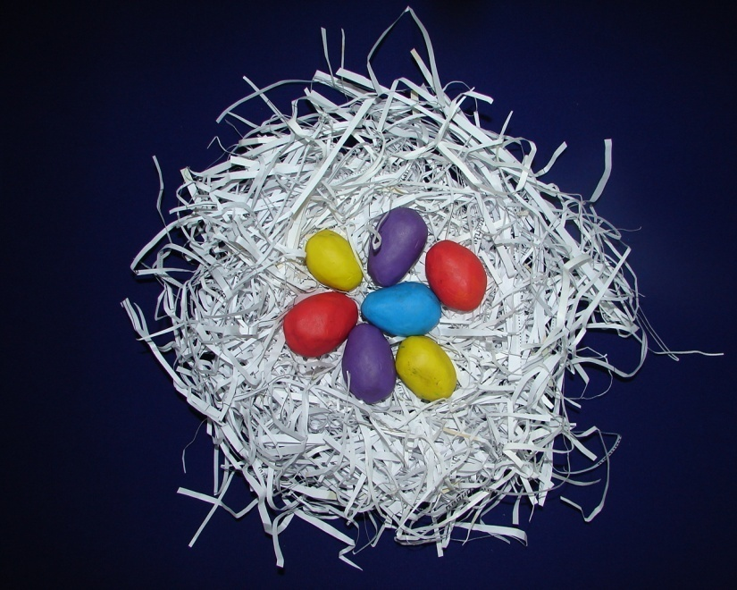

ประโยชน์ที่เด็กได้รับ

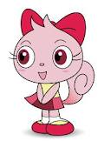
เพื่อส่งเสริมและพัฒนาความสามารถในการใช้กล้ามเนื้อเล็กของเด็กปฐมวัย ได้แก่
1. ด้านความคล่องแคล่ว
2. ด้านการประสานสัมพันธ์ระหว่างมือกับสายตา

กิจกรรมเสนอแนะ

ควรเน้นให้เด็กนวดดินน้ำมันให้นิ่มผลงานจะได้เรียบเนียน

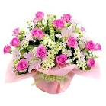

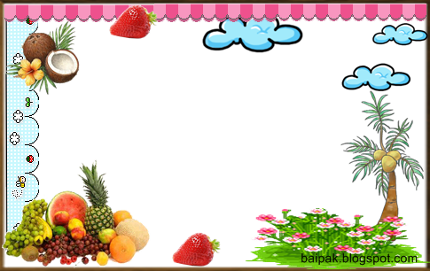
กิจกรรมที่ 3
การสร้างภาพด้วยกระดาษรูปทรงต่าง ๆ

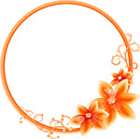
สาระสำคัญ

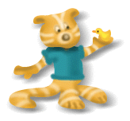
กิจกรรมการสร้างภาพด้วยกระดาษรูปทรงต่าง ๆ คือ การใช้กรรไกรตัดกระดาษรูปทรงต่าง ๆ ทากาว ปะ - ติดบนกระดาษวาดรูปเป็นภาพต่าง ๆ ตามจินตนาการเป็นการพัฒนาความสามารถในการใช้กล้ามเนื้อเล็กให้คล่องแคล่ว และการประสานสัมพันธ์ระหว่างมือกับสายตา ทำงานศิลปะตามความคิดสร้างสรรค์ของตนเอง

จุดประสงค์การเรียนรู้

1. หยิบจับกรรไกรมั่นคงตัดกระดาษสีเป็นรูปทรงต่าง ๆ ได้
2. ใช้กล้ามเนื้อมือสร้างภาพด้วยกระดาษรูปทรงต่าง ๆ ได้อย่างคล่องแคล่ว
3. ทากาวกระดาษสีปะ - ติดบนกระดาษแข็งตามที่จัดวางไว้ได้อย่างคล่องแคล่ว
4. กล้ามเนื้อมือและสายตามีการประสานสัมพันธ์กัน

สื่อ/อุปกรณ์
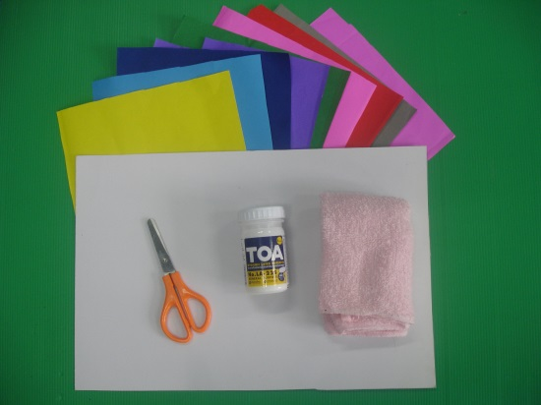
- กระดาษสีต่าง ๆ
- กระดาษแข็ง
3. กาว
4. กรรไกรปลายมน
5. ผ้าเช็ดมือ

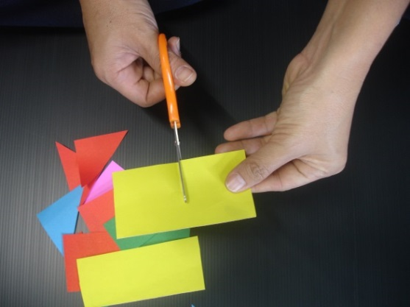
ขั้นฝึกปฏิบัติ

1. ใช้กรรไกรตัดกระดาษสีเป็นรูปทรงต่าง ๆ

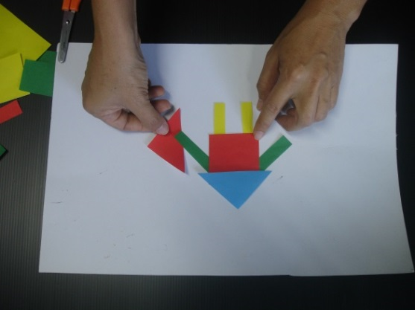

2. จัดวางกระดาษรูปทรงบนกระดาษแข็ง
เป็นรูปต่าง ๆ

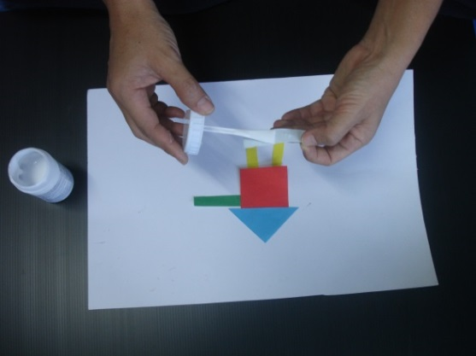

3. ทากาวกระดาษสีปะ - ติดบนกระดาษแข็ง ตามที่จัดวางไว้

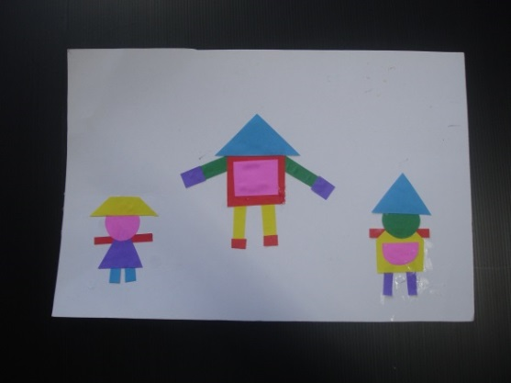

4. ตกแต่งเพิ่มเติมตามจินตนาการ

ผลงานที่สำเร็จ

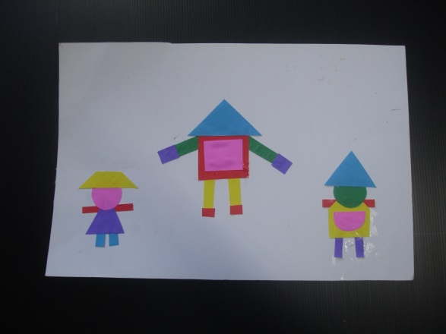

ประโยชน์ที่เด็กได้รับ

เพื่อส่งเสริมและพัฒนาความสามารถในการใช้กล้ามเนื้อเล็กของเด็กปฐมวัย ได้แก่
1. ด้านความคล่องแคล่ว
2. ด้านการประสานสัมพันธ์ระหว่างมือกับสายตา

กิจกรรมเสนอแนะ

ควรเน้นให้เด็กใช้กรรไกรอย่างระมัดระวัง

